Título: Zoom Pinhole: aprendendo brincando alguns princípios óticos
Tema: Fotografia
Autores: Educador Eliabe Vicente
- Objetivo:
Construir uma câmera zoom Pinhole com os próprios jovens. Pinhole é uma câmera fotográfica artesanal, que pode ser construída de modo simples e rápido com caixas ou latas, e que permite entender os princípios óticos da técnica fotográfica tradicional, ao projetar numa câmera escura uma imagem transmitida através de um pequeno orifício na lata/caixa.
Este material foi produzido com base em uma oficina do programa NET Comunidade, que atua para o empoderamento dos indivíduos e de suas comunidades, a partir da tecnologia e das ferramentas de comunicação.

- Para organizar seu trabalho e saber mais:
Para complementar o trabalho com o visor zoom Pinhole, explicado aqui, sugerimos conhecer algumas técnicas de construção de câmeras Pinhole.
Cidade Invertida: http://www.cidadeinvertida.com.br/comofazer/pinhole.shtml

- Etapas
1ª Etapa:
Início de Conversa – A incidência da luz em qualquer ambiente escuro, através de um pequeno orifício, projeta a imagem externa de forma invertida dentro desse ambiente. Chamamos a esse ambiente “câmera obscura” ou “câmera escura”. Veja na ilustração abaixo:
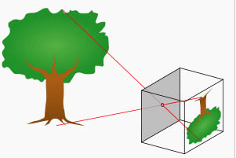
É a mesma coisa que acontece com o nosso olho – a luz refletida num objeto se projeta no fundo de nosso olho, na retina, através de um orifício, a pupila, transferindo a imagem para o nosso cérebro.
Partindo dessa ideia, construiremos um visor zoom Pinhole, que nos permite visualizar a imagem refletida, invertida, assim como alterar a imagem projetada em seu enquadramento, como se fosse uma teleobjetiva zoom.
É um visor inteligente e divertido que pode ser usado, por exemplo, para
vermos um eclipse solar; em brincadeiras que desenvolvem a
coordenação e a percepção visual. É uma excelente atividade para
ser desenvolvida em escolas, onde os alunos terão a oportunidade
de entender a origem e as técnicas da fotografia.
2ª Etapa
Materiais – Para montar nosso zoom pinhole é necessário os seguintes materiais: papel cartão preto, papel vegetal, tinta spray, fita isolante, fita crepe ou dupla-face e cola.
3ª Etapa
Construindo a “estrutura” da câmera – Podemos começar com o papel cartão, que deve ser cortado e colado em forma de tubo. Devemos fazer dois tubos, sendo um tubo ligeiramente mais longo que o outro (eles trabalharão por encaixe, pois um tubo deve encaixar no outro).

4ª Etapa
Finalizando os 2 tubos – O primeiro tubo deve ser um pouco mais comprido que o segundo e deve ter uma tampa no fundo, feita com papel vegetal. Procure manter uma diferença precisa entre os dois tubos, possibilitando um encaixe sem folgas.
O segundo tubo, menor, deverá ter uma tampa feita com o papel cartão, com um pequeno furo no centro da tampa. Este tubo será a parte externa do visor.
Tampa com papel vegetal
Tampa com furo

5ª Etapa
Encaixe – A seguir, encaixamos o tubo maior (com a tampa de fundo em papel vegetal) dentro do menor, como num telescópio, tomando o cuidado da tampa com o papel vegetal ficar dentro do tubo menor.

6ª Etapa
Garantindo o movimento – Verificamos se o movimento de vai-e-vem do sistema de encaixe está perfeito (que tem a função do zoom, afastando e aproximando a imagem).

Não devemos deixar folgas entre os tubos, para evitarmos a
entrada de luz.
7ª Etapa
Testando – Neste ponto, já podemos testá-lo. Basta procurarmos um lugar
com uma cena bem iluminada pelo sol. Pelo visor deveremos
enxergar dentro do tubo a imagem “real”, porém invertida projetada sob o papel vegetal.
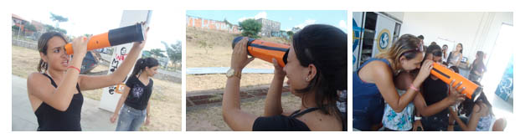
8ª Etapa
A imagem refletida – A imagem às vezes demora um pouco até que possamos vê-la com clareza dentro do tubo. O nosso olho precisa de um tempo para se acostumar na escuridão.
Movimentando a parte externa do visor, iremos perceber a aproximação ou o distanciamento da cena, como numa câmera com objetiva zoom.
Confira abaixo algumas fotos das etapas de produção do Zoom Pinhole:
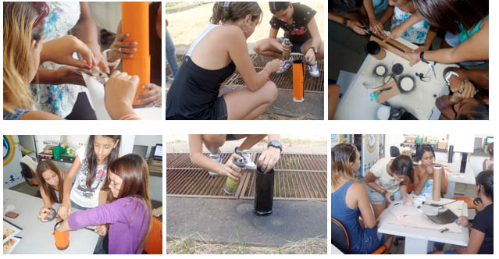
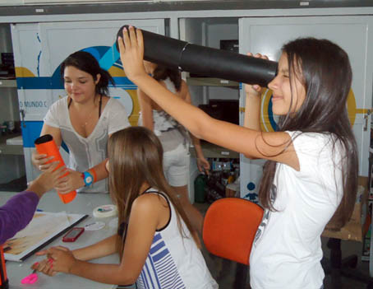
9ª Etapa
Relatando a experiência – A experiência com os participantes do NET Comunidade Campinas foi muito rica. Todos gostaram e participaram com entusiasmo e dedicação.
Imagina a expressão no rosto dos participantes, quando você diz que eles próprios vão construir um visor de câmera fotográfica, com papel cartão?
Alguns fazem logo aquela cara de “Duvido”. Outros, de “Quero ver se é verdade”. Outros permanecem apreensivos, esperando o resultado.
Mas facilmente se envolvem no processo, que realizam brincando e se divertindo. Um processo muito rico, recheado de surpresas, do primeiro corte no papel até a primeira projeção de imagem no visor.

